 Mini album << Souvenirs en or >>

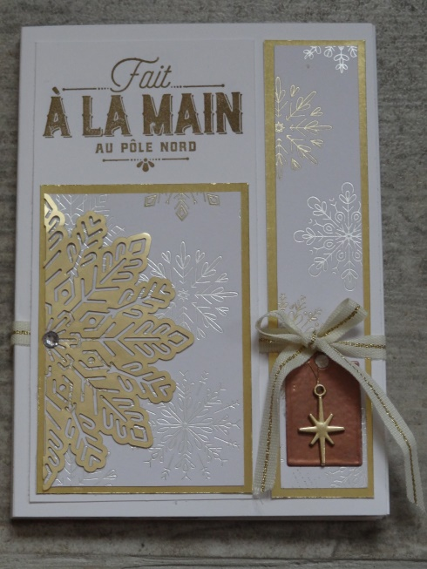

Nom des produits : Références produits :

Papier A4 Murmure blanc 106549  
Papier A4 Ardoise bourgeoise 131291  
Papier cartonné vélin 106584  
Papier de la série design Les joies de l’hiver 144640  
Set de tampons Cheers to the year 144928  
Plioir à gaufrage Descendus du ciel 139672   
Plioir à gaufrage Magie de l’hiver 144686  
Feuilles métallisées Champagne 144748  
Feuilles métallisées or 132622  
Flocons de neige métallisés 144642  
Ruban washi Les joies de l’hiver 144644  
Ornements les joies de l’hiver 144646  
Poinçons Bas à décorer 144682  
Framelits pyramide de cercles 141705   
Bijoux classique christal du Rhin 144220  
Ruban fibre naturelle or 141485  
Poudre à embosser cuivre Stampin’ Emboss 141636  
Pistolet chauffant 129055  
Encre versamak 102283  
Tampon encreur Doux suède 126978  
Fil touche métallisé Or 138401  
Lot joyeuses les petites étiquettes 146031  
Tampon encreur ardoise bourgeoise 131179

Tutoriel

Etape 1 :

Découper vos papiers :

Murmure Blanc : 2 fois 14.5 x 21cm, 1 fois 14.5 x 21.3 cm, 1fois 14.5 x 21.8 cm, 7x8.5cm et 3 x14.5cm.

Ardoise bourgeoise :

3 fois 9,5 x 14 cm.

Papier vélin :

1fois 10.5 x 14.5 cm.

Papier métallisé or :

1 morceau de 9 x 6cm et un autre de 3 x 13.5cm

Papier design :

2 fois 5 x 13.5 cm, 1 fois 9 x 10cm, 1 fois 8.5 x 5.5 cm, 2.5 x 13 cm.

Etape 2 marquez vos plies :

Pliez votre papier Murmure blanc de 21.8 x 14.5cm il vous servira pour la couverture, marquez un pli à 10.5 puis 11.3cm pour former une charnière. Pliez vos deux feuilles murmure blanc de 21 x14.5cm à 10.5, pour former deux cartes et les coller, une à droite et une à gauche à l’intérieur de la couverture.

L’ouverture des cartes se fait à l’extérieur de l’album. Ensuite marquez un pli à 10.5, puis 10.8 cm sur la dernière feuille murmure blanc de 21.3x 14.5cm et coller là au centre de votre charnière.

Etape 3 :

Gaufrer votre papier murmure blanc de 7 x 8.5cm et 3x14.5cm avec votre plioir  «  descendus du ciel ». Une chute de papier métallisé champagne que vous mettrez au centre de votre plioir « Magie de l’hiver ».

Etape 4 :

Dans du papier métallisé or découper un cercle de 5.5cm, une étoile et une branche de gui. Dans votre papier gaufré champagne, découpez-y un cercle au centre de votre gaufrage d’environ 4.7cm de diamètre. Découpez dans une papier champagne un flocon de neige que vous diviserez en deux.

Dans du papier Murmure blanc découper deux cercles 6 et 4.7cm, ainsi qu’une petite étiquette avec le dies.

Embosser le cercle murmure blanc de 6cm avec la poudre cuivre ainsi que la petite étiquette.

Etape 5 :

Tamponner vos pages du mini album : sur la couverture avant «  Fait à la main au …. ». Au milieu de l’album à droite tamponner étoile et cercle…

Sur votre cercle murmure blanc de 4.7cm tamponner y le mot « joy ».

Sur une chute blanche tamponner le mot « juste pour toi »  et faite votre étiquette avec la perforatrice étiquette au quotidien. Puis perforer une deuxième étiquette sur une chute ardoise bourgeoise.

Vous pouvez maintenant à l’aide du ruban fibre naturelle entourer votre album et faire un nœud.

Etape 6 :

Coller sur la couverture à gauche, votre papier métallisé or de 9 x6 cm pour faire tenir le ruban. A droite votre deuxième papier métallisé or et papier design. Votre petite étiquette et embellissement à l’aide du fil métallisé, flocon et bijou. A l’intérieur de l’album vous pouvez coller le reste à votre guise.

POUR REPRODUIRE LE PROJET, VOUS TROUVEREZ TOUS LES DETAILS DES PHOTOS SUR MON BLOG APRES LE SALON.

Si vous en êtes ici, c’est que vous avez fini !